12-dars. Push va pull: ikki tomondagi ishni moslashtirish
O‘qituvchi bilan birga o‘rganamiz: sodda tushuntirish, rasmlar va amaliy qadamlar
Rasmlardagi fayl yoki branch nomi boshqacha bo‘lishi mumkin. Biz quyidagi mashqda ko‘rsatilgan o‘z faylimiz va branchimiz nomini ishlatamiz. Buyruqni yozayotganda har bir harf va bo‘sh joyni tekshiramiz.

1. Yo‘nalishni adashtirmaymiz
“Bolalar, kompyuterimda yangi ish bor — uni jamoaga yubormoqchiman. Bu push. GitHubda yangilik bor — uni kompyuterimga olishim kerak. Bu pull. Ikkalasi ham commitlar bilan ishlaydi; shunchaki Save bosishning o‘zi yetmaydi.”
Dars sharti: origin sozlangan, main yoki master branch uchun upstream mavjud, sizda yozish ruxsati bor. Oldingi darsdagi o‘quv repo mos keladi.

2. Avval tekshiramiz
git status
git branch --show-current
git remote -v
“Fayl ichiga yangi jumla yozib saqlang. Qaysi fayl o‘zgarganini ko‘ring. Rasmdagi doc_01.java ham matn fayli misoli; biz reja.txt bilan ishlaymiz.”
git diff -- reja.txt
git add reja.txt
git commit -m "Rejaga yangi band qoshdim"
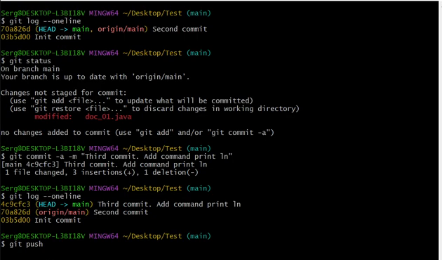
1-rasm. Mahalliy commit yaratilgan, masofadagi ko‘rsatkich esa hali oldingi holatda.

3. O‘z commitimizni yuboramiz
git push
Agar upstream oldindan yo‘q bo‘lsa, haqiqiy branch nomingiz bilan bir marta git push -u origin main ishlatiladi. Branch master bo‘lsa, main o‘rniga master yoziladi.
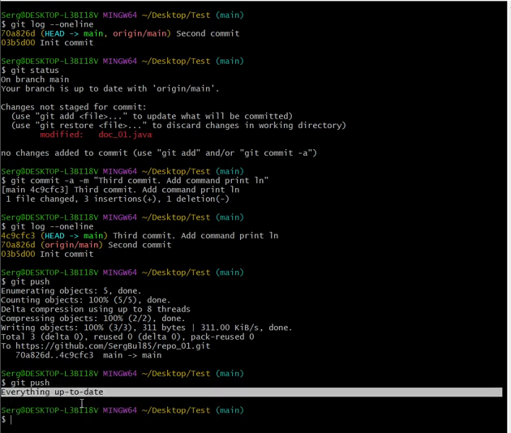
2-rasm. Push yakunlangan va qayta yuborishda Everything up-to-date javobi olingan.
“Everything up-to-date — shu yo‘nalish uchun yuboriladigan yangi commit yo‘q. Bu kompyuterdagi har bir fayl internetga yuklangan degani emas. Hali commit qilmagan matn yoki boshqa branch bo‘lishi mumkin.”
Brauzerda to‘g‘ri repo va branchni ochib yangilang. Fayl va commit izohi ko‘rinsin. Aloqa yoki ruxsat xatosi chiqsa, natija muvaffaqiyatli deb yozmang.

4. Endi masofada o‘zgarish qilamiz
“Buni tajriba uchun o‘z o‘quv repomizda qilamiz. GitHubda reja.txt ni oching. Tahrirlash belgisi bilan yana bir jumla qo‘shing. Mazmunli izoh bilan Commit changes bosing.”
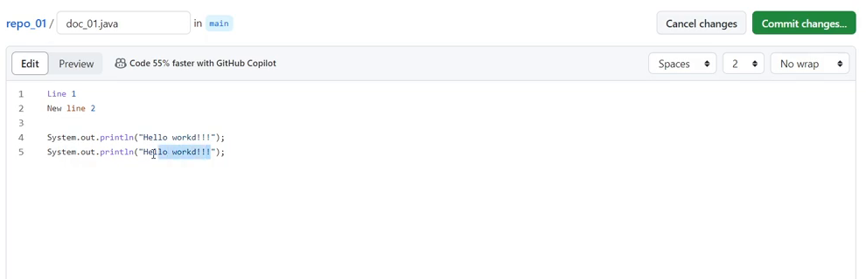
3-rasm. Repo sahifasidagi fayl matni tahrirlanmoqda.
Bu yangi commit GitHub tomonda paydo bo‘ladi. Kompyuterimizdagi nusxa o‘zidan-o‘zi yangilanmaydi. Huquq yoki branch qoidasi to‘g‘ridan-to‘g‘ri commitga ruxsat bermasa, yangi branch va pull request yo‘li chiqishi mumkin; himoyani chetlab o‘tmaymiz.

5. Yangilikni olishdan oldin o‘z ishimizni tekshiramiz
git status
Agar saqlanmagan yoki commit qilinmagan ish bo‘lsa, keraklisini avval saqlab, alohida commit qiling. Bu boshlang‘ich mashqda pullni toza ishchi holatda bajarish tushunarliroq.
git pull --ff-only
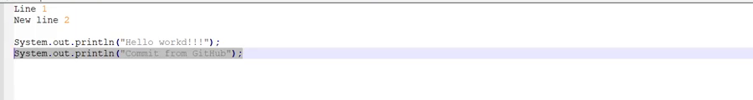
4-rasm. Masofada yozilgan qo‘shimcha mahalliy faylda ham ko‘rinmoqda.
“Pull avval yangiliklarni oladi, keyin ularni joriy branchga qo‘shishga urinadi. --ff-only tarixni yangi merge commit yaratmasdan oldinga surish mumkin bo‘lsagina davom etadi. Bizning mashqda kompyuterda boshqa yangi commit qilmaganimiz uchun bu yo‘l mos.”

6. Tarixlar ajralgan bo‘lsa
Agar siz ham, jamoa ham oldingi umumiy holatdan alohida commit qilgan bo‘lsangiz, --ff-only to‘xtashi mumkin. Bu xatoni --force push bilan “tuzatmaymiz”.
git fetch origin
git log --oneline --graph --all -12
“Endi ikkala yo‘lni ko‘ramiz. Jamoada qaysi birlashtirish qoidasi ishlatilishini aniqlaymiz. Merge yoki rebase tanlovi kerak bo‘lishi mumkin; konflikt bo‘lsa matnni tekshirib hal qilamiz. Bu jarayonni 14-darsda mashq qilamiz.”

7. Push rad etilsa nimaga qaraymiz?
Holat | Nima tekshiriladi?
Permission denied yoki 403 | Hisob, yozish ruxsati va origin manzili.
Non-fast-forward | Masofada sizda hali yo‘q commit bormi?
Everything up-to-date, fayl yo‘q | O‘zgarish commit qilinganmi, to‘g‘ri branch ko‘rilyaptimi?
Pull mahalliy o‘zgarishni yozib yuborishi mumkin | Avval ishni saqlash va holatni tushunish kerak.

8. Mustaqil mashq
Mahalliy faylga band qo‘shib commit va push qiling. Keyin GitHub tomonda boshqa band qo‘shib commit yarating. Mahalliy toza holatda pull --ff-only qilib, ikkala band ham faylda qolganini ko‘rsating. Status va qisqa tarix bilan natijani tushuntiring.
Pull faqat faylni yuklab oladimi? Javob: Yo‘q, yangilikni olib joriy branchga birlashtirishga ham urinadi.
Push commit qilinmagan jumlani ham yuboradimi? Javob: Yo‘q. Avval commit kerak.
O‘qituvchiga: sayt oynalari hisob turi va yangilanishga qarab farqlanishi mumkin. Mahalliy buyruqlar bilan masofadagi hisob/ruxsat talabini ajratib tushuntiring.

